МІНІСТЕРСТВО ОСВІТИ І НАУКИ УКРАЇНИ
Ніжинський державний університет імені Миколи Гоголя
Навчально-науковий інститут природничо-математичних,
медико-біологічних наук та інформаційних технологій

Кафедра біології

Освітньо-професійна програма
Середня освіта «Біологія»
Спеціальність: 014 Середня освіта
«Біологія та здоров’я людини»

КВАЛІФІКАЦІЙНА РОБОТА
на здобування освітнього ступеня «Магістр»
СКЛАД ДЕНДРОФЛОРИ «ПАРКУ ІМЕНІ ТАРАСА ШЕВЧЕНКА» - ОБ'ЄКТУ РЕКРЕАЦІЙНОГО ПРИЗНАЧЕННЯ М. НІЖИН
Студентки Бабаджанян Діани Арсенівни

Науковий керівник:
к.б.н., доцент кафедри біології
Лобань Лариса Олексіївна

Рецензенти:
к.б.н., доцент кафедри агрономії НУБІП України «Ніжинський агротехнічний інститут»
Семеніхін Андрій Вікторович;
к.б.н., доцент кафедри біології НДУ імені Миколи Гоголя
Лисенко Геннадій Миколайович

Допущено до захисту
Завідувач кафедри біології
_____________проф.Кучменко О.Б.
____________2023 р.

Ніжин-2023

ЗМІСТ

ВСТУП 3
РОЗДІЛ 1. ГЕНЕЗИС ТА РОЛЬ ДЕНДРОДЛОРИ В РЕКРЕАЦІНИХ ЗОНАХ .6
1.1. Історичний огляд створення парку імені Тараса Шевченка в м. Ніжин 6
1.2. Картосхема розташування території парку імені Тараса Шевченка (м. Ніжин) 6

1.3. Визначення та класифікація дендрофлори………………………………..9
1.4. Роль дендрофлори в рекреаційних зонах 15
ВИСНОВКИ ДО 1 РОЗДІЛУ 15
РОЗДІЛ 2. ІНВЕНТАРИЗАЦІЯ ТА ОЦІНКА ДЕНДРОФЛОРИ «ПАРКУ ІМЕНІ ТАРАСА ШЕВЧЕНКА» 19
2.1. Аналіз складу дендрофлори «Парку імені Тараса Шевченка» 19
2.2. Визначення географічного походження та екологічних вимог рослин 26
2.3. Вивчення стану та перспектив використання рослин у парку 28
ВИСНОВКИ ДО 2 РОЗДІЛУ 32
РОЗДІЛ 3. РЕКРЕАЦІЙНА ЦІННІСТЬ ТА ПРОБЛЕМАТИКА УПРАВЛІННЯ ДЕНДРОФЛОРОЮ ПАРКУ 33
3.1 Аналіз рекреаційної активності в парку 33
3.2 Виявлення та аналіз проблем у використанні дендрофлори в рекреаційних цілях 36
3.3. Пропозиції щодо підвищення рекреаційної цінності парку 40
ВИСНОВКИ ДО 3 РОЗДІЛУ 42
ВИСНОВКИ 43
СПИСОК ВИКОРИСТАНОЇ ЛІТЕРАТУРИ 45
ДОДАТКИ 50

ВСТУП

Актуальність теми. Світове сприйняття парків здійснюється через призму злиття природи, мистецтва та культури. Реалізація проектів створення або модернізації парків передбачає глибокі знання в області біології та екології деревних рослин, врахування фітоценотичних характеристик різних паркових культур-фітоценозів, а також усвідомлення декоративних атрибутів видових, родових, флористичних та інших комплексів.
Сьогодні, в умовах швидкого розвитку міст і збільшення їхньої населеності, проблема збереження природних рекреаційних зон набуває особливого значення. Одним із ключових елементів таких зон є дендрофлора, що відіграє важливу роль в екології міст, а також сприяє покращенню якості життя громадян.
Дендрофлора в рекреаційних зонах, особливо в міських парках, відіграє важливу роль у формуванні естетичного, культурного та екологічного середовища. Вона забезпечує приємний мікроклімат, служить місцем притулку для різноманітних видів тварин та птахів, сприяє психологічному релаксу та поліпшенню якості життя міських жителів. Зелені насадження не лише прикрашають міський простір, але й відіграють велику роль у підтримці біологічного різноманіття та відновленні екологічного балансу в містах.
У контексті глобальних змін клімату, загроз втрати біорізноманіття, а також зростання міського населення та інтенсивної урбанізації, вивчення, збереження та ефективне використання дендрофлори в рекреаційних зонах стає все більш актуальним завданням.
Актуальність теми дослідження обумовлена декількома факторами. По-перше, зростаючим інтересом до досліджень у сфері екології міських екосистем, включаючи роль дендрофлори в утворенні здорового міського середовища. По-друге, необхідністю виявлення та вирішення проблем, пов'язаних із збереженням та використанням дендрофлори в міських парках. По-третє, потребою у розробці ефективних методів управління дендрофлорою з метою підвищення рекреаційної цінності міських зелених зон.
Наприклад, Парк ім. Тараса Шевченка в м. Ніжин є важливим рекреаційним об'єктом та місцем проживання різноманітних видів дерев та чагарників. Однак, не всі аспекти його дендрофлори достатньо добре вивчені, а проблеми її збереження та використання потребують додаткових досліджень та ефективних рішень. Тому вивчення складу дендрофлори цього парку, аналіз її ролі в рекреаційній активності та розробка пропозицій щодо покращення управління дендрофлорою є актуальними та важливими завданнями.
Мета дослідження: провести комплексний аналіз складу дендрофлори Парку імені Тараса Шевченка в м. Ніжин, визначити її роль у рекреаційній активності міста, а також розробити пропозиції щодо покращення її управління та збереження.
Об'єкт дослідження –- дендрофлора Парку імені Тараса Шевченка в м. Ніжин.
Предмет дослідження – взаємозв'язок між складом дендрофлори та рекреаційною активністю в парку.
Для досягнення мети поставлено такі завдання:
- провести історичний огляд створення парку імені Тараса Шевченка в м. Ніжин;
- визначити та класифікувати склад дендрофлори парку;
- оцінити роль дендрофлори в рекреаційній активності парку;
- виявити та проаналізувати проблеми у використанні дендрофлори в рекреаційних цілях;
- розробити пропозиції щодо покращення управління дендрофлорою та її збереження.
Наукова новизна полягає у комплексному підході до аналізу складу дендрофлори, що включає вивчення її впливу на рекреаційну активність, а також розробку методів управління дендрофлорою з метою збереження біорізноманіття парку.
Практичне значення дослідження визначається можливістю використання його результатів у практичній діяльності місцевої влади, органів управління природоохоронною діяльністю, а також в науково-дослідній роботі. Завдяки дослідженнямможна більш повно розуміти та оцінювати значення дерев і кущів у рекреаційних зонах та їхню роль у створенні гармонійного ландшафту, підтриманні біорізноманіття, забезпеченні екологічного благополуччя, а також створенні соціальних можливостей для взаємодії та навчання.
Структура роботи складається зі вступу, 3 розділів та 9 підрозділів, висновків, список використаної літератури містить 50 найменувань, 7 додатків. Загальний обсяг 48 сторінки.
Апробація результатів дослідження. Результати роботи були представлені на ІІІ Всеукраїнських науково-практичних читаннях пам’яті професора І.І. Гордієнка (11-12 травня 2023 року, м.Ніжин).
Опубліковано статті:
- Лобань Л.О., Какама І.Ф., Бабаджанян Д.А. Парки м. Ніжина: історія створення та склад дендрофлори // ІІІ Всеукраїнські науково-практичні читання пам’яті професора І.І. Гордієнка: Збірник статей – Ніжин: НДУ імені Миколи Гоголя, 2023. – С.43-45.
- Лобань Л.О., Какама І.Ф., Бабаджанян Д.А. Парки м. Ніжин як об’єкти для екологічного виховання школярів при вивченні шкільного курсу «Природничі науки» // Current challenges of science and education. Proceedings of the 3rd International scientific and practical conference. MDPC Publishing. Berlin, Germany. 2023. С. 24-29.

РОЗДІЛ 1.

ГЕНЕЗИС ТА РОЛЬ ДЕНДРОДЛОРИ В РЕКРЕАЦІНИХ ЗОНАХ

1.1. Історичний огляд створення парку імені Тараса Шевченка в м. Ніжин
Парк імені Тараса Шевченка в місті Ніжин – це важливий рекреаційний об'єкт з багатовіковою історією та значним ботанічним потенціалом. Перші згадки про парк відносяться до кінця ХІХ століття, коли на території України відбувалися активні процеси інтродукції деревних видів рослин.
У 1884 році було виділено 8,8 десятин під Миколаївський парк. Територія знаходилася по Київській вулиці, на місці колишньої Ярмаркової площі. Однак через фінансові складнощі, засадити весь парк не вдалося. Праці зі садінням дерев були розпочаті лише у 1894-1896 роках садівником І. Ф. Оузким [3-5].
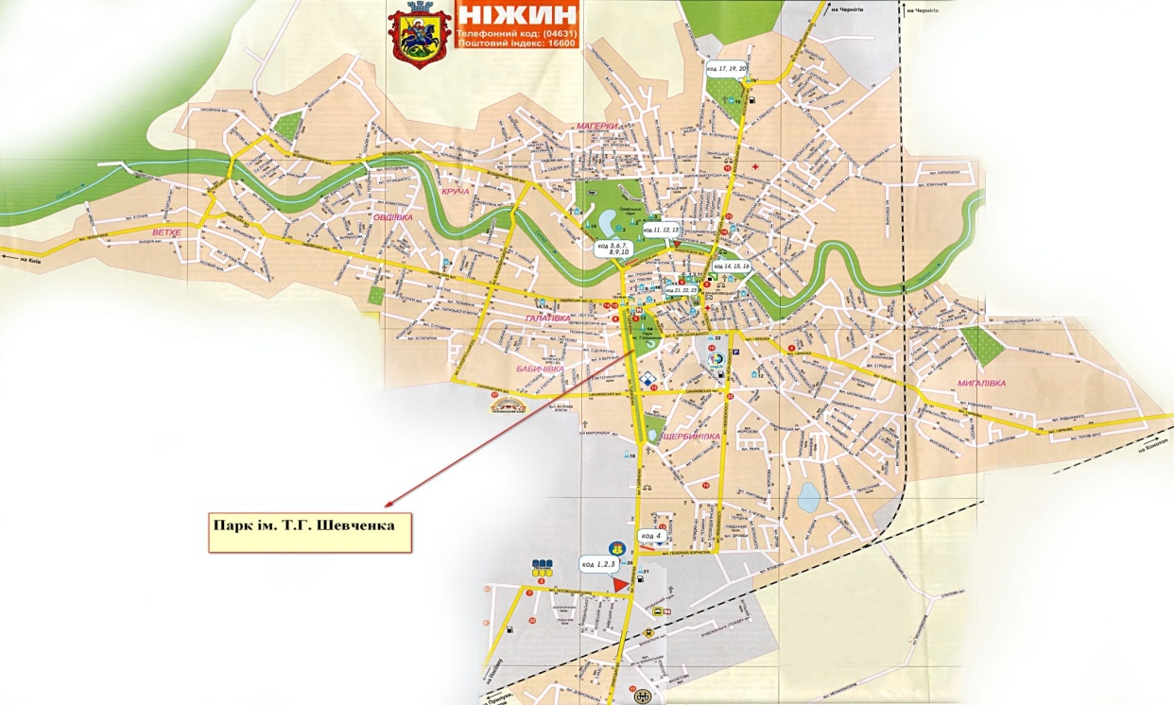
Рис. 1.2. Картосхема розташування території парку імені Тараса Шевченка (м. Ніжин)
На території було засаджено близько половини площі парку різноманітними видами дерев: Acer platanoides L., Aesculus hippocastanum L., Carpinus betulus L., Fraxinus excelsior L., Tilia cordata Mill., Populus italica (DuRoi) Moench, Populus alba L., Populus deltoides Marsh тощо. Ці зелені насадження стали основою формування природного та рекреаційного простору міста Ніжина, що створило сприятливі кліматичні та санітарно-гігієнічні умови для проживання місцевого населення.
У 1917 році Миколаївський парк був перейменований на честь великого українського поета Тараса Григоровича Шевченка. Серед визначних місць парку є пам'ятник Тарасу Шевченку, який є важливим місцем відвідування мешканцями міста та гостями. Пам'ятник Шевченку було встановлено на території парку у 1991 році і він є пам'яткою монументального мистецтва місцевого значення.
З часом в парку було відкрито літній театр, скейт-парк та футбольне поле (див. дод. А). У ньому гастролювали видатні українські артисти, такі як Заньковецька, Садовський, Саксаганський та інші. Нажаль, приміщення театру було зруйноване в ході німецько-радянської війни у 1942 році [5].
Сьогодні парк імені Тараса Шевченка є центром відпочинку та культурного розвитку міста Ніжин, який має велику історичну та природню цінність. В 2021 році міська рада організувала конкурс на реконструкцію парку, переможцем якого стала архітектор з Полтави Ольга Завора, яка виграла конкурс організований міськрадою і отримала 100 тисяч гривень за ескіз проєкту реконструкції (див. дод. Б). Завдяки цьому, за перший раз за останні 30 років, парк переживає значні зміни. Вхід до парку, де розташовані напис «Парк імені Шевченка» та пам’ятник великому поетові, буде підкреслено вхідною групою [31].
Планується розчищення озера і спорудження в центрі його ротонди. Зонування в парку залишиться незмінним – тут будуть розташовані спортивні майданчики, атракціони і кафе.
Спортивна зона, зона для відпочинку, а також будівлі, які вже знаходяться на території парку і в оренді на даний час, будуть збережені, відповідно до вимог Тетяни Плетньової, начальниці сектору інвестиційної діяльності Ніжинської міськради. Вона також зазначила, що незмінним залишиться зонування кафе та атракціонів, яке було у договорі оренди, підписаному у 1999 році з фірмою «Партнер».
Проект реконструкції також передбачає заміну асфальту на плитку, реконструкцію центрального фонтану, оновлення сцени, встановлення скульптур з каменю та арматури. До проекту були внесені певні зміни на рекомендацію конкурсної комісії, зокрема встановлення колеса огляду, додавання фонтанів та місць для сидіння на території літньої сцени в загальній стилістиці парку. Зокрема важливим є те, що під час реконструкції збережуть існуючі дерева, демонтуватимуть лише аварійні.
Відродження парку імені Тараса Шевченка в Ніжині є прикладом того, як історична дендрофлора і архітектурна спадщина можуть бути перетворені та оновлені для задоволення сучасних потреб громади, зберігаючи при цьому свою історичну цінність [40, c. 70-71].
Парк імені Тараса Шевченка розташований у центральній частині міста Ніжин та обмежується вулицями Шевченка та Кушакевичів (колишня вулиця Лащенка), а також територією Ніжинського агротехнічного інституту Національного університету біоресурсів і природокористування України.
Парк славиться своїми багатими зеленими насадженнями, які створюють унікальний мікроклімат і є основою природного ландшафту міста. Поміж дерев можна знайти численні атракціони для дітей, спортивні майданчики для активного відпочинку, а також місця для прогулянок і релаксації [3-5].
Отже, можна сказати, що наразі парк очікує на оновлення, яке має на меті покращити його інфраструктуру та зберегти історичну та природню цінність для майбутніх поколінь міста Ніжин.
Парк буде зоновано з урахуванням різних потреб відвідувачів. Тут передбачається облаштування спортивних майданчиків, дитячих ігрових майданчиків, а також комфортних зон для відпочинку. Відновляться і атракціони, які стануть великим задоволенням для молодшого покоління. Крім того, планується відкриття кафе, де можна буде посмакувати напоями та закусками [31, 41].
Парк Шевченка у місті Ніжин – це визначне місце для громади, одне з найулюбленіших місць для відпочинку родини. Він служить оазою спокою та відновлення, де можна втекти від швидкості та стресу сучасного життя.
Дерев'яні алеї парку ідеально підходять для прогулянок, поєднуючи в собі красу природи та свіжість відкритого повітря. Для дітей тут передбачено майданчики з атракціонами, які викликають радість та викликають цікавість [41].
Спокійні зони відпочинку надають можливість для відпочинку та відновлення, дозволяючи відвідувачам насолодитись тишею та спокоєм.
Парк також має кафе та торгівельні точки, де відвідувачі можуть насолодитись різноманітними солодощами та напоями. Ці місця є важливим доповненням до рекреаційних зон, що додає комфорту та зручності для відвідувачів (див. дод. В).
Таким чином, парк імені Тараса Шевченка в м. Ніжин – це не просто зелена зона, але місце, що має велике значення для спільноти, місце, де люди можуть насолоджуватися природою, займатися активним відпочинком і релаксувати в спокійному середовищі.
Парк імені Шевченка в Ніжині не реконструювали протягом щонайменше 30 років, тому оновлення парку є важливим етапом у розвитку міста. Після реконструкції парк стане ще більш привабливим для жителів та гостей міста, зберігаючи при цьому свою історичну цінність та природну красу.

1.3. Визначення та класифікація дендрофлори
Дендрофлора – це сукупність видів деревних та чагарникових рослин, які зростають у певній території. Вона є невід'ємним елементом рекреаційних зон, включаючи міські парки, де вона формує візуальний, естетичний, екологічний та здоров'язбережувальний потенціал території [33].
Ключову роль у процесі формування ландшафтних композицій в сфері садово-паркової архітектури відіграє присутність конкретних біологічних типів, відомих як життєві форми. Вони, на думку багатьох дослідників, є адаптаціями рослин до певних екологічних обставин («Дендрофлора України», 2001, 2002, 2005) [19; 35; 36]. Так, як стверджують Зозулін Г. М., Серебряков І. Г., Голубєв В. М., Зиман С. М., сучасні класифікації життєвих форм є продуктом еволюції і значно відрізняються одна від одної, оскільки базуються на різних принципах [10; 12].
Серебряков І.Г. розумів під життєвою формою загальний зовнішній вигляд деякої групи рослин, включаючи їхні поверхневі та підземні пагони, кореневу систему, які формуються в процесі онтогенезу і в результаті адаптації до умов середовища [19].
В якості основи для біоморфологічної структури дендрофлори парку міста Ніжин ми використовували систему життєвих форм Серебрякова І. Г. (1962), яка дозволила нам вирізнити такі групи рослин як: дерева, кущі, кущики, напівкущі, ліани, з врахуванням їх екологічних та біологічних особливостей.
У складі дендрофлори парку домінують дерева (10 видів, з яких 10 – листопадні) і кущі (3 види, з них 2 – листопадні, 1 – вічнозелені) (див. дод. Ж).
Слід зазначити, що найбільше кількістю екземплярів дерев, а саме 50 представлений вид липа серце листа (Tilia cordata Mill.), 26 екземплярами - береза повисла (Betula pendula L.), майже в однаковій кількості у парку представлені дуб північний (Quercus borealis) та катальпа бігнонієвидна (Catalpa bignonioides) (по 8 екз., 3,3 %) клен сріблястий або цукровий (Acer saccharinum), ясен звичайний (Fraxinus excelsior L.), кінський каштан звичайний (Aesculus hippocastanum) та горобина звичайна (Sorbus aucuparia) по 5-6 екз., 3,3 %) у меншій кількості клен гостролистий (Acer platanoides).
Класифікація дендрофлори здійснюється за різними параметрами, що включають біологічні особливості, систематику, походження, екологічні вимоги, декоративні характеристики тощо. У контексті рекреаційних зон належить виділити наступні основні групи деревних рослин:
- Вічнозелені дерева та кущі. Ці рослини втримують зелень протягом усього року, створюючи постійний фон в ландшафтному дизайні та забезпечуючи місцями для притулку птахів у зимовий період.
- Листопадні дерева. Ці рослини мають особливу естетичну цінність, особливо у період осені, коли їхнє листя змінює колір.
- Квітучі дерева та кущі. Вони додають кольору та різноманітності в паркові ландшафти, що підвищує естетичну цінність території.
- Декоративні дерева та кущі з відмінними формами, текстурами, кольорами. Ці рослини використовуються для створення акцентів у дизайні парку та введення візуального інтересу.
- Плодові дерева та кущі. Вони не лише прикрашають парк, але й надають корисних плодів, які можуть бути використані в різних цілях [23-24].
Розуміння характеристик та ролі різних груп дендрофлори допомагає у плануванні та управлінні рекреаційними зонами, зокрема, при проектуванні нових або реконструкції старих парків.
Враховуючи різноманітність дендрофлори, важливо звернути увагу на її роль у рекреаційних зонах:
- Екологічна роль: Дендрофлора відіграє ключову роль в екологічних процесах, включаючи фотосинтез, зберігання вуглецю, очищення повітря, створення місць проживання для диких тварин та зменшення впливу шкідливих атмосферних впливів.
- Естетична роль: Велика варіативність форм, розмірів, кольорів і текстур дендрофлори використовується для створення гармонійних та цікавих візуальних образів, що допомагають створити комфортне та привабливе середовище для відпочинку.
- Рекреаційна роль: Дерева та кущі служать місцями для активностей на відкритому повітрі, забезпечують тінь, притулок та простори для ігор, прогулянок, релаксації та інших форм відпочинку [29, c. 77].
У таблиці 1.1 представлені основні категорії дерев та кущів, які використовуються в озелененні. Вони включають вічнозелені, листопадні, квітучі, декоративні та плодові види. Кожна категорія включає в себе ряд конкретних видів дерев та кущів, приклади яких також наведено в таблиці.
Таблиця 1.1
Категорії та приклади дерев та кущів, що використовуються в озелененні
Категорія | Приклади видів | Фотографія
Вічнозелені дерева та кущі | Сосна, туя, ялина | 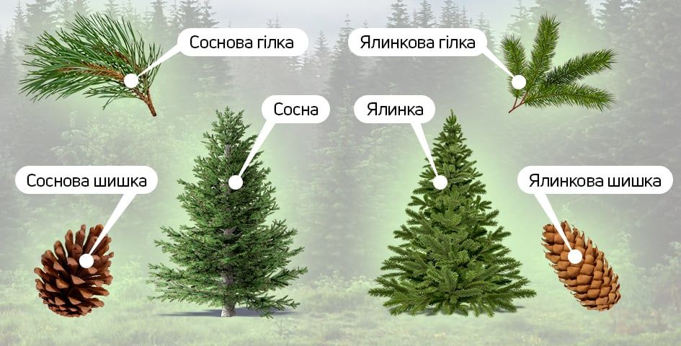
Листопадні дерева | Клен, дуб, береза | 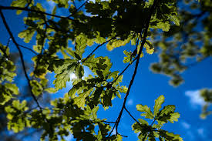
Квітучі дерева та кущі | Магнолія, вишня, троянда | 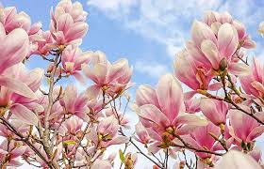

Продовження табл. 1.1
Декоративні дерева та кущі | Ясен,  дерен білий | 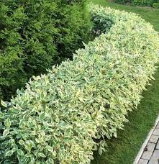
Плодові дерева та кущі | Яблуня, груша, вишня | 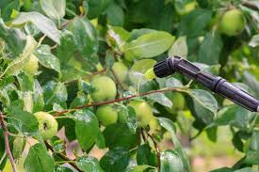

Вибір рослин для рекреаційних зон вимагає розуміння їхніх характеристик та впливу на довкілля та відпочиваючих. Використання дендрофлори може бути оптимізоване з урахуванням їхньої ролі та впливу на рекреаційне середовище.
Слід зазначити, що вибір конкретного виду дерева або куща для висадки залежить від багатьох факторів, включаючи кліматичні умови, тип ґрунту, доступність світла, а також від потреб та вподобань людей, які будуть використовувати зелену зону.
Отже, під час планування озеленення важливо враховувати не тільки естетичні характеристики дерев та кущів, але і їхні екологічні потреби та потенціал створення комфортного та здорового середовища для відпочинку та рекреації.
У рамках даного розділу важливо взяти до уваги дендрофлору парку імені Тараса Шевченка в м. Ніжин, як показниковий приклад вивчення дерев'янистих рослин рекреаційних зон. Дендрофлора цього парку представляє собою різноманітний комплекс рослин, який включає представників різних видів, родів, а також форм і сортів.
Класифікація дендрофлори парку базується на декількох ключових параметрах, серед яких – біологічна форма, родина, вид, рід, зростання, декоративність, екологічна стійкість, та вік. У контексті нашого дослідження, нам важливо визначити основні класи рослинності парку, їхня вікова та видова структура, а також особливості їх адаптації до умов місцевого клімату [38].
Велика частина дендрофлори парку ім. Тараса Шевченка представлена видами, які вважаються рідними для України та її регіону, але є також представники іноземних видів, що адаптувались до місцевих умов. Декоративні дерева та кущі не тільки прикрашають парк, але й відіграють роль у формуванні мікроклімату, створенні притулку для тварин та птахів.
Для наочного відображення диверсифікації дендрофлори парку ім. Тараса Шевченка в м. Ніжин, була створена таблиця, яка включає основні класи рослинності з прикладами їх представників [37]. Ця таблиця допомагає визначити різноманіття видів і класів рослин, які є характерними для даного парку (див. Дод. Г).
Враховуючи інформацію, представлену в таблиці, можна сказати, що парк імені Тараса Шевченка в м. Ніжин характеризується різноманітністю дендрофлори. Крім основних класів рослинності, в парку представлені і культурні форми, що свідчить про активну людську діяльність зі створення і підтримки рекреаційного середовища.
Дендрофлора є не тільки центральним елементом озеленення в рекреаційних зонах, але й важливим фактором, який визначає комфорт, сприятливість та естетику середовища. Вибір рослин для озеленення, врахування їх ролі та характеристик можуть значно вплинути на загальну якість та успіх рекреаційної зони [33, c. 84-85].
Крім цього, дендрофлора забезпечує важливі екологічні послуги, включаючи очищення повітря, зберігання вуглецю, забезпечення місця проживання для диких тварин та різні інші екосистемні послуги. Ці екологічні ролі підсилюють значущість дендрофлори в контексті охорони довкілля та збереження біорізноманіття.
Таким чином, вивчення та підтримка дендрофлори в рекреаційних зонах є важливим аспектом управління природними ресурсами та розвитку міських зон. Воно допомагає в створенні красивих, здорових та багатофункціональних міських просторів, які покращують якість життя для всіх мешканців.

1.4. Роль дендрофлори в рекреаційних зонах
Дендрофлора відіграє важливу роль у будь-яких рекреаційних зонах, виконуючи цілий ряд функцій, які впливають на естетичне сприйняття та комфорт відвідувачів.
Перша та, можливо, найвідчутніша роль дерев і кущів в рекреаційних зонах полягає в їх естетичній цінності [33]. Завдяки їм територія стає більш привабливою та комфортною. Зелені рослини, що змінюють свій вигляд відповідно до сезону, приносять візуальне різноманіття та водночас спокій в міське життя. Вони також формують атмосферу парків.
Друга важлива роль дендрофлори – це екологічні послуги, які вони надають. Дерева та кущі сприяють очищенню повітря від забруднювачів, абсорбуючи вуглекислий газ та виділяючи кисень. Також вони сприяють зменшенню шумового забруднення, адже листя дерев поглинає звукові хвилі. Більше того, зелені насадження забезпечують тінь та захищають від вітру, створюючи комфортні умови для відпочинку [34, c. 60-61].
Третя велика роль дендрофлори в рекреаційних зонах полягає в збереженні біорізноманіття. Дерева та кущі є домівкою для різноманітних видів птахів, комах та інших мешканців міста, сприяючи збереженню та різноманітності міського дикого життя.
Отже, дендрофлора є ключовим компонентом рекреаційних зон, який сприяє підвищенню якості життя міських жителів.
Крім того, дендрофлора рекреаційних зон є важливим компонентом виховання і освіти. Через спостереження за природою школярі можуть знайомитись із різноманіттям рослин, з їх властивостями та роллю у природному середовищі. Це також може привести до глибшого розуміння і цінування природи, що в свою чергу може привести до більш відповідального ставлення до навколишнього середовища [27-28].
Дерева та кущі у парку імені Тараса Шевченка в місті Ніжин відіграють ключову роль в формуванні рекреаційного середовища. Це впливає не лише на естетику та візуальну привабливість парку, але і на здоров'я та комфорт відвідувачів.
Для кращого розуміння важливості дендрофлори в парку імені Тараса Шевченка в місті Ніжин, пропонуємо розглянути її функції в більш детальному вигляді. Нижче представлена табл. 1.2, яка демонструє різні аспекти впливу дерев та кущів на паркове середовище і його відвідувачів.
Таблиця 1.2
Різні ролі дендрофлори в парку імені Тараса Шевченка, м. Ніжин
Роль | Пояснення
Візуальний елемент | Листянні дерева і кущі слугують для створення тіні, яка може бути вельми корисною в гарячі літні дні. Окрім того, вони додають візуальну привабливість парку, особливо в періоди весняного цвітіння або осінньої зміни кольорів.
Біологічна функція | Дерева і кущі також відіграють важливу роль у відтворенні та підтриманні біологічного різноманіття. Вони можуть служити притулком для різних видів птахів і комах, що приносить користь екосистемі парку. Декілька видів дерев та кущів можуть також мати медоносні властивості, що сприяє збереженню популяцій бджіл.
Екологічна роль | Дерева є важливими у поглинанні вуглекислого газу і виробництві кисню, що сприяє поліпшенню якості повітря в міському середовищі. Вони також впливають на зниження температури повітря, зменшують шум та поглинають шкідливі речовини.
Рекреаційна функція | Наявність різних видів дерев і кущів може забезпечити різноманіття активностей для відвідувачів парку. Наприклад, спостереження за птахами, фотографування різних видів рослин, або просто розслаблення під тінню великого дерева.

Дана таблиця 1.2 демонструє, що дендрофлора відіграє важливу роль у формуванні рекреаційного середовища в парку. Вона не лише забезпечує естетичні та візуальні переваги, але і сприяє підтримці біологічного різноманіття, поліпшенню якості повітря та наданню різних форм відпочинку для відвідувачів.
Окрім зазначених вище функцій, дерева і кущі також відіграють важливу роль у формуванні мікроклімату парку. Вони забезпечують тінь, що регулює температуру і вологість, тим самим створюючи комфортні умови для відвідувачів [13, c. 23-24].
Таким чином, можна зробити висновок, що дендрофлора парку імені Тараса Шевченка в місті Ніжин має величезне значення для даної рекреаційної зони. Вона створює не лише приємне візуальне середовище, але і сприяє збереженню біологічного різноманіття, підтримці мікроклімату та поліпшенню якості повітря. Така інтегрована роль дендрофлори забезпечує унікальність та незамінність парків як місць відпочинку та рекреації [33].
Враховуючи все вище зазначене, роль дендрофлори в рекреаційних зонах в тому числі і парку Тараса Шевченка, який знаходиться у м. Ніжин може бути оцінена як надзвичайно важлива і багатогранна, відповідно до її впливу на естетику, екологію, біорізноманіття, психологічне благополуччя, соціальну взаємодію та освіту.
Для оптимізації міської території, важливим є створення стабільного рослинного покриву, де ключову роль відіграють дерева та чагарники. Вони поліпшують умови проживання в міських екосистемах, завдяки здатності абсорбувати токсичні гази, зменшувати шум, затримувати пил, та підсилювати іонізацію повітря, формуючи комфортний мікроклімат [26, c. 43-44]. Їхня ефективність залежить від стійкості до негативних впливів урбанізації, тому при плануванні зелених зон має враховуватися їхня адаптація до конкретних екологічних умов.
Умови міського середовища ділять на два основних фактори, які впливають на життєвий стан рослин:
- Перша група включає фактори, що впливають на кореневу систему, такі як родючість ґрунту та його кислотність. Ці фактори, разом із хімічним забрудненням, можуть порушити ґрунтоутворюючі процеси, що відображається на життєздатності рослин.
- Друга група включає фактори, що впливають на надземні частини рослин, включаючи якість повітря. Забруднення повітря негативно впливає на фотосинтез, а пил, осідаючи на листях, порушує функціонування продихів.
При плануванні озеленення міського простору, важливо враховувати особливості рослин, їх стійкість до негативних факторів, кліматичні умови регіону, специфіку промислового виробництва та забудову міста [15].
Узагальнюючи можна зробити висновок, що дендрофлора у рекреаційних зонах відіграє критичну роль у відповіді на екологічні виклики міського середовища. Вплив на кореневу систему та надземні частини рослин посилюється негативними факторами міського середовища. При розробці планів озеленення, важливо розуміти стійкість рослин до цих впливів, їхні біологічні характеристики та адаптивні здібності. З урахуванням всіх цих факторів, можемо оптимізувати використання дендрофлори для створення здорового, екологічно стабільного та рекреаційно привабливого міського простору.
Проаналізувавши процес формування парку в історичному контексті можна зробити висновок, що впродовж часу парк еволюціонував і адаптувався до змінюваних соціально-екологічних обставин. Це було обумовлено зміною його функцій, від просто естетичного простору до важливого рекреаційного місця для громади.

РОЗДІЛ 2.

ІНВЕНТАРИЗАЦІЯ ТА ОЦІНКА ДЕНДРОФЛОРИ ПАРКУ ІМЕНІ ТАРАСА ШЕВЧЕНКА

2.1. Аналіз складу дендрофлори Парку імені Тараса Шевченка
У межах парку імені Тараса Шевченка зібрана різноманітна колекція деревних та чагарникових рослин. Історичний аналіз відображає, що ще у 1894 році майже половина території була засаджена різними видами: Acer platanoides, Aesculus hippocastanum L., Carpinus betulus L., Fraxinus excelsior L., Tilia cordata Mill., Populus italica (DuRoi) Moench, Populus alba L., Populus deltoides Marsh. і інші. З тих пір, склад дендрофлори парку зазнав значних змін [6 L., c. 7; 11].
Сучасний склад дендрофлори переважно представлений Tilia cordata та Betula pendula L., які переважно віком до 60-ти років. Ці види характеризуються високою життєздатністю і стійкістю до місцевих умов, що сприяє їхньому домінуванню в парку [9].
Також у парку можна зустріти Aesculus hippocastanum, Acer saccharinum, Fraxinus excelsior, Quercus borealis, Sorbus aucuparia та Catalpa bignonioides, кількість яких не перевищує 10 екземплярів. Ці види додають додаткового різноманіття до дендрофлори парку і створюють особливу естетичну цінність.
Відмінність від інших видів робить Juniperus communis L., представник відділу Голонасінні, родина Cupressaceae. Його наявність є цікавим доповненням до біорізноманіття парку.
Варто відмітити, що дендрофлора парку імені Тараса Шевченка постійно змінюється і розвивається під впливом різних екологічних факторів, а також через активну діяльність людини. Саме це робить його унікальним природним об'єктом, що заслуговує на детальне вивчення та аналіз.
Підсумовуючи аналіз складу дендрофлори Парку імені Тараса Шевченка, можна зазначити його високу біорізноманітність, включаючи як місцеві, так і інтродуковані види дерев і чагарників [15, c. 66].
Декоративний склад дендрофлори забезпечується наявністю таких видів, як Acer saccharinum, Acer platanoides, Fraxinus excelsior, Quercus borealis, Sorbus aucuparia та Catalpa bignonioides. Ці види, хоч і зустрічаються у парку у меншій кількості, створюють його унікальний ландшафт, сприяють різноманіттю ландшафту та підвищують естетичну цінність території [11].
Зазначимо, що особливу цінність мають дерева і кущі від 60-ти років і старші, які є своєрідними «пам'ятками природи» і вносять великий внесок у формування біотопів для багатьох видів комах і птахів.
Також важливим елементом дендрофлори парку є Juniperus communis L. – представник голонасінних, що додає парку особливого характеру.
Розуміння складу дендрофлори цього парку є ключем до його ефективного управління та збереження. Подальші дослідження і моніторинг дендрофлори парку допоможуть забезпечити його збалансований розвиток, збереження біорізноманітності та відтворення природних ресурсів [20].
Кожне дерево у парку має своє унікальне значення і роль в екосистемі. Вони не тільки прикрашають парк своїм присутнім, але й створюють притулок для птахів, слугують джерелом їжі для комах, допомагають у стабілізації ґрунту та доприносять до покращення якості повітря.Таблиця2.1 нижче надає короткий огляд деяких видів дерев, їх основних характеристик і ролі в екосистемі.
Таблиця 2.1
Різноманіття дерев в парку
Вид | Опис | Макс. висота | Стан здоров’я | Сер. вік | Вплив на екосистему
Tilia cordata (Липа серцевидна) | Використовується в ландшафтному дизайні через красиве листя та ароматне літнє квітування. | До 30м | Добрий | 60 років | Слугує місцем існування для різноманітних комах
Betula pendula (Береза повисла) | Відрізняється витонченою красою і гнучкістю гілок, вкритих білою корою. | До 30м | Відмінний | 50 років | Надає мікроклімат для комах і птахів
Acer saccharinum  (Клен сахарний) | Відомий своїми великими, декоративними листям і здатністю надавати велику тінь. | До 35м | Середній | 70 років | Створює ефектний візуальний акцент в осінній період
Juniperus communis (Ялівець звичайний) | Важливий представник голонасінних в парку, поєднується з високими деревами. | До 10м | Добрий | 70 років | Слугує притулком для багатьох видів птахів
Fraxinus excelsior (Ясен вищий) | Велике, швидко ростуче дерево з пишною кроною, має велику екологічну цінність. | До 40м | Добрий | 80 років | Є джерелом їжі для різних видів комах, а також надає притулок птахам
Populus alba (Тополя біла) | Велике швидкоростуче дерево, має важливе значення для берегових екосистем. | До 30м | Відмінний | 60 років | Вносить вклад у берегову стабільність, надає притулок птахам
Quercus robur (Дуб звичайний) | Ці дерева відомі своєю міцністю і довголіттям, вони можуть виживати в різних умовах і мають велику екологічну цінність. | До 40м | Відмінний | 200 років | Є важливим місцем гніздування для птахів, надає їжу для комах і диких тварин
Catalpa bignonioides (Катальпа бігнонієвидна) | Ці дерева мають привабливий вигляд завдяки їх великим, зеленим листям і білим квітам. | До 15м | Добрий | 70 років | Цвіте влітку, приваблює багато комах та птахів
Populus nigra (Тополя чорна) | Це велике, швидкоростуче дерево, відоме своєю стійкістю до різних умов довкілля. | До 30м | Середній | 80 років | Надає велику кількість тіні, слугує обітницею для птахів

Populus alba (Тополя біла) | Велике швидкоростуче дерево, має важливе значення для берегових екосистем. | До 30м | Відмінний | 60 років | Вносить вклад у берегову стабільність, надає притулок птахам
Quercus robur (Дуб звичайний) | Ці дерева відомі своєю міцністю і довголіттям, вони можуть виживати в різних умовах і мають велику екологічну цінність. | До 40м | Відмінний | 200 років | Є важливим місцем гніздування для птахів, надає їжу для комах і диких тварин
Catalpa bignonioides (Катальпа бігнонієвидна) | Ці дерева мають привабливий вигляд завдяки їх великим, зеленим листям і білим квітам. | До 15м | Добрий | 70 років | Цвіте влітку, приваблює багато комах та птахів
Populus nigra (Тополя чорна) | Це велике, швидкоростуче дерево, відоме своєю стійкістю до різних умов довкілля. | До 30м | Середній | 80 років | Надає велику кількість тіні, слугує обітницею для птахів
Маємо на увазі, що стан здоров'я, середній вік та вплив на екосистему базуються на загальних характеристиках видів. Конкретна ситуація може варіюватися в залежності від умов довкілля, рівня догляду та інших факторів.
Вивчаючи цю інформацію, ми можемо краще розуміти і цінувати різноманіття та значення дерев у нашому парку. Вони не просто прикрашають парк, а є важливою частиною біологічного різноманіття та гармонійної екосистеми.
Після розгляду великих вражаючих дерев, які ростуть у парку Тараса Шевченка м. Ніжин, прийшов час перейти до менш великих, але не менш прекрасних представників рослинного світу − кущів та лоз. Вони часто є доповненням до наших дерев і можуть відтворювати дивовижні квіткові вистави, приваблюючи при цьому різноманітних комах та птахів.
Syringa (Бузок). Бузок може вирости до висоти 2-7 метрів. Він також має добрий стан здоров'я і може жити до 100 років.
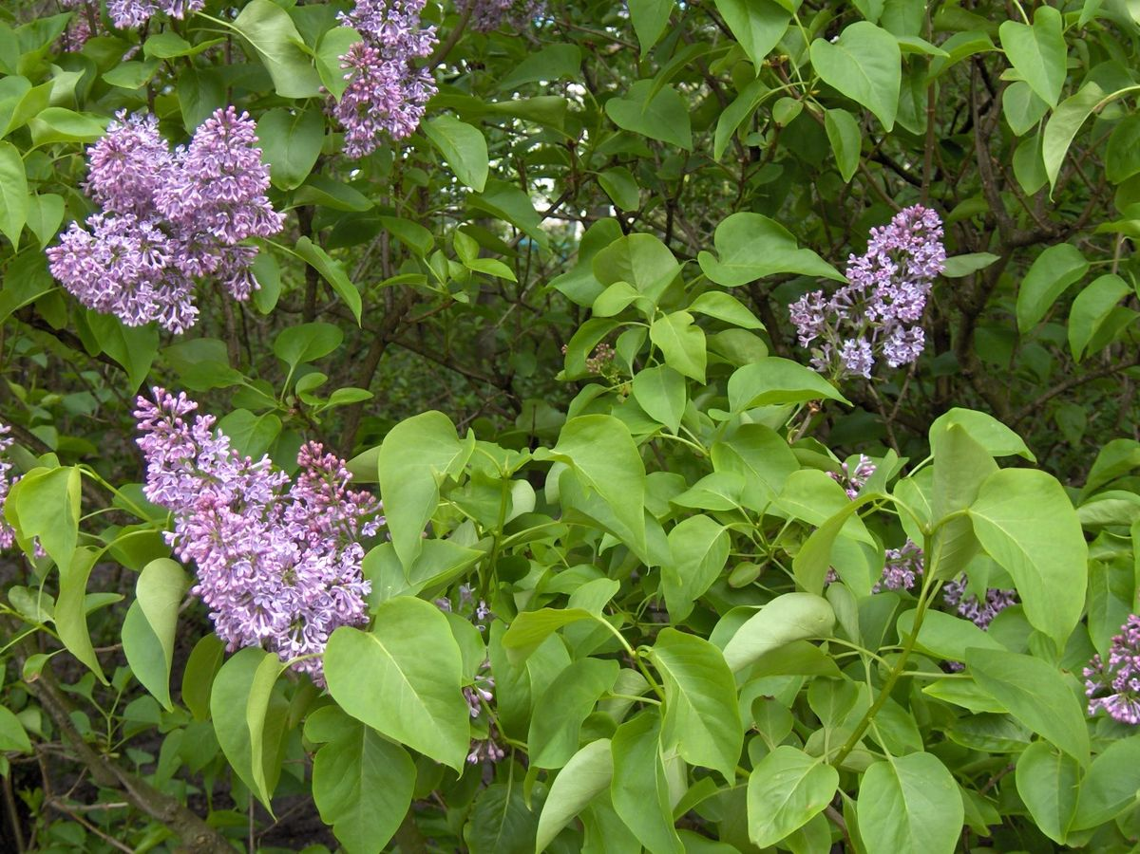
Рис. 1.2. Syringa (Бузок).
Бузок приваблює багато видів комах, включаючи метеликів.Бузок − це кущ, що зазвичай цвіте в кінці весни, випускаючи скупчення маленьких, сильно ароматних квітів. Бузок має різні відтінки, включаючи білі, рожеві, фіолетові та сині відтінки, що робить його особливо декоративним елементом в парку.
Rosa (Шипшина) досягає висоти від 1 до 5 метрів. Ці рослини можуть жити десятиліттями і є важливим джерелом їжі для птахів взимку.
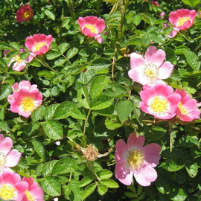
Рис. 1.3. Rosa (Шипшина).
Шипшина − це тип дикої троянди, яка відрізняється своїми яскравими, часто рожевими квітами, які цвітуть уздовж гнучких стебел, вкритих колючками. Плоди шипшини, відомі як шипшини, також мають важливу екологічну цінність, надаючи їжу багатьом видам птахів восени та взимку.
Все це свідчить про те, як важливо підтримувати і зберігати цю різноманітність для нашого спільного природного спадку. Знання та розуміння цього різноманіття є важливим кроком на шляху до збереження цих цінних екосистем [26; 30].
Ялівець козацький (Juniperus sabina) – чагарник, представник відділу Голонасінні родини Кипарисові. У природній флорі трапляється по лісам та узліссям Малої і Південно-східної Азії, Центральної Європи, Кавказу, Уралу та Сибіру.
Чагарник висотою до 1,5 м, розростаючись утворює густі зарості. Пагони кущів отруйні і містять ефірну олію.
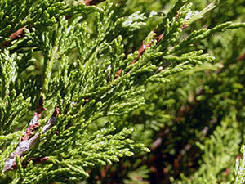
Рис. 1.4. Juniperus sabina (Ялівець козацький).

Отже, варто зазначити, що наше природне оточення, включаючи всі його компоненти, від найвищих дерев до найменших кущів і лоз, є неоціненним скарбом. Чим більше ми дізнаємося про них, тим більше ми цінуємо їх важливість і унікальність. Тому важливо продовжувати досліджувати, навчатися і ділитися знаннями про ці цінні природні ресурси.

2.2. Визначення географічного походження та екологічних вимог рослин
При дослідженні дендрофлори будь-якого місця, важливим елементом є визначення географічного походження та екологічних вимог рослин. Ці параметри важливі, оскільки вони допомагають нам зрозуміти, які рослини можуть найкращим чином адаптуватися і процвітати в конкретному середовищі, а також які екосистемні взаємодії та біологічні процеси вони можуть сприяти (див. дод. Д − Е). Розглядаючи дані таблиці, дозволять краще зрозуміти походження і екологічні вимоги дерев, кущів та лоз, які ми зустрічаємо в парку імені Тараса Шевченка. Кожен вид рослин має своє унікальне географічне походження, що вказує на еволюційну адаптацію до певних умов довкілля [23].
Такий аналіз підкреслює важливість врахування вимог кожного виду при плануванні та управлінні парком. Забезпечення відповідних умов для кожного виду допоможе забезпечити їхнє здоров'я та довговічність, а також підтримати біологічне різноманіття парку.
У парку імені Тараса Шевченка представлено велике розмаїття рослинних видів, багато з яких мають своє походження в різних регіонах світу. Наприклад, Tilia cordata (липа серцевидна) та Acer saccharinum (клен сахарний) є типовими для помірних широт Європи та Північної Америки відповідно. Водночас Fraxinus excelsior (ясен вищий) та Quercus robur (дуб звичайний) є відомими представниками флори Європи [12-13].
Екологічні вимоги цих рослин відображають їхні природні умови життя. Наприклад, береза повисла (Betula pendula) воліє холодніше середовище та добре витримує низькі температури. Клен сахарний (Acer saccharinum) може зростати в різних умовах, але найкраще росте в родючому ґрунті з достатнім зрошенням. Він також здатен витримувати короткочасні періоди засухи.
Дуб звичайний (Quercus robur) вимагає багато світла та простору для росту, тому він часто знаходиться на відкритих місцях або по краях лісу. Ясен вищий (Fraxinus excelsior) може рости в умовах з змінним вологістю ґрунту, але він найкраще адаптований до вологих, родючих ґрунтів.
Враховуючи ці відомості, ми можемо зробити більш освічені рішення щодо управління дендрофлорою парку, забезпечувати потрібні умови для зростання та збереження цих рослин. Це, в свою чергу, допоможе нам зберегти й розвивати біологічне різноманіття парку, яке має велику цінність для нашого природного середовища і для нашої спільної культурної спадщини.
Досліджуючи дендрофлору «Парку імені Тараса Шевченка», ми також відмічаємо значну присутність видів, які є відомими представниками флориінших країн.
Хміль (Humulus lupulus), хоча й відомий у всьому світі як основний компонент пива, в дикій природі рідкісно зустрічається в більшій частині Європи, Азії та Північної Америки. Хміль віддає перевагу вологим, родючим ґрунтам і потребує багато сонячного світла для активного росту.
Додатково, деякі види, які ми зустрічаємо в парку, є автохтонними для України, такі як шипшина (Rosa canina). Шипшина − це рослина, що може рости в різних умовах, але переважно вона вибирає сонячні відкриті місця з добре дренованим ґрунтом.
Поняття екологічних вимог дає нам змогу зрозуміти, як ці рослини впливають на своє середовище, як вони взаємодіють з іншими рослинами та тваринами і які умови є найкращими для їх росту і розвитку. Розуміння цих факторів є важливим елементом в управлінні парком і збереженні його біологічного різноманіття для майбутніх поколінь.
Наголосимо на важливості проведення такої інвентаризації та оцінки дендрофлори «Парку імені Тараса Шевченка». Це дозволить нам не тільки краще зрозуміти поточний стан рослинності парку, але й планувати майбутні дії по її збереженню, відтворенню та покращенню.

2.3. Вивчення стану та перспектив використання рослин у парку
В контексті дослідження парку імені Тараса Шевченка, важливим є не тільки визначення видового складу дерев, кущів і лоз, але й оцінка їхнього стану здоров'я та можливості використання. Стан здоров'я рослин відіграє важливу роль у визначенні їхнього потенціалу щодо довголіття, здатності впливати на ландшафт та вкладати у екологічну різноманітність парку. В той же час, вивчення потенціалу використання рослин дозволяє оцінити, як вони можуть бути використані для збільшення естетичної, рекреаційної та екологічної цінності парку [20, c. 114-115].
Детальнішу інформацію про стан здоров'я, екологічний вплив, а також перспективи використання кожного виду рослин, представлено в наступних табл. 2.2. – 2.3.
Таблиця 2.2
Оцінка стану здоров'я дерев та кущів
Вид рослини | Стан здоров'я
Береза бородавчаста | Добрий
Липа серцелиста | Добрий
Кінський каштан звичайний | Середній
Клен сріблястий | Добрий
Катальпа бігнонієвидна | Відмінний
Дуб північний | Відмінний
Дуб звичайний | Добрий
Шипшина | Добрий
Бузок | Середній
Ялівець | Добрий

Як можемо побачити з табл.2.2, що більшість рослин в парку мають добрий стан здоров'я. Однак, окремі види, як-от черемуха вісникова та тис, показують середній стан здоров'я. Це може свідчити про необхідність змін в управлінні парком та проведення спеціальних заходів для збереження та підтримки здоров'я цих рослин стає очевидною.
Для підтримки біологічної різноманітності та здорового екосистемного балансу у парку, критично важливо зберегти всі види рослин в оптимальному стані здоров'я. Здорові рослини краще відповідають на зміни умов довкілля, є продуктивнішими та здатні витримувати вплив шкідників.

Таблиця 2.3
Оцінка екологічного вкладу та перспектив використання
Вид рослини | Екологічний вклад | Можливості використання
Береза бородавчаста | Надання тіні, притулок для птахів, поглинання CO₂ | Додавання до ландшафтного дизайну
Вільха чорна | Поглинання CO₂, притулок для місцевої фауни, надання тіні | Використання в зонах з високою вологістю
Черемуха вісникова | Їжа та притулок для птахів, поглинання CO₂ | Додавання до ландшафтного дизайну
Виноград дикий | Захист від ерозії ґрунту, їжа для дикої фауни | Використання в зонах з високою вологістю
Бузок звичайний | Декоративне використання, їжа та притулок для комах | Додавання до ландшафтного дизайну
Жасмин | Декоративне використання, поглинання CO₂ | Використання в квітниках та при вирощуванні ароматичних рослин
Тис | Поглинання CO₂, притулок для птахів | Використання в зонах з високими екологічними вимогами
Шипшина | Їжа та притулок для птахів, поглинання CO₂ | Використання в зонах з високими екологічними вимогами
Хміль | Притулок для комах, поглинання CO₂ | Використання в ландшафтному дизайні та для виробництва пива

Бачимо, що рослини в парку ім. Тараса Шевченка м. Ніжин, вносять значний вклад в місцеву екосистему. Вони не лише сприяють зменшенню вмісту , надають притулок для місцевої фауни та захищають від ерозії ґрунту, але і служать джерелом харчування для птахів та комах [21]. Крім того, багато з них мають потенціал для використання в ландшафтному дизайні, а хміль може використовуватися для виробництва пива.
Здоров'я рослин було оцінено за допомогою візуального огляду, де були взяті до уваги такі фактори, як відсутність чи наявність ознак хвороби або шкідників, структурна цілісність, відсутність чи наявність пошкоджень та загальний вигляд рослини. Аналіз показав, що більшість рослин в парку знаходяться в доброму або відмінному стані здоров'я, що свідчить про ефективне управління та догляд за ними [25-26].
Щодо використання рослин, розглядаємо їх як активи, які можуть внести значний вклад у поліпшення естетичної привабливості парку, створення приємного мікроклімату для відвідувачів, забезпечення притулку для місцевої фауни та сприяння біологічному різноманіттю. Для цього, необхідно ретельно вивчити їх потенціал і правильно використати ці знання у практиці.
Це може включати вибір рослин, які найкраще підходять для ландшафтного дизайну, вибір рослин для створення мікроклімату (наприклад, використання дерев для надання тіні), або вибір рослин, які можуть слугувати притулком для місцевої фауни.
В результаті проведеного дослідження дендрофлори парку ім. Тараса Шевченка було виявлено, що більшість рослин знаходяться в гарному стані здоров'я, хоча деяким видам потрібна додаткова увага. Окрім того, ми побачили, що кожен вид рослин вносить свій вклад в місцеву екосистему, та має перспективи для використання.
З урахуванням отриманих даних, важливо регулярно проводити інвентаризацію та оцінювати стан рослин. Такі заходи дозволять забезпечити збереження різноманітності та стабільності екосистеми парку, а також розвивати його як природно-рекреаційний об'єкт, зберігаючи при цьому його природні цінності для майбутніх поколінь.
Отже, в процесі інвентаризації парку ім. Тараса Шевченка було встановлено, що парк характеризується видовим різноманіттям дерев та кущів. Загалом було виявлено 9 видів дерев та 6 видів кущів. Всі рослини виявилися важливими компонентами екосистеми парку, кожна з яких відіграє свою унікальну роль. Кожен вид дерева та чагарників в парку має своє географічне походження та вимоги до умов середовища. Було проведено детальний аналіз географічного походження та екологічних вимог кожного виду рослин, що дозволило краще зрозуміти, як оптимізувати управління парком для підтримки здоров'я і різноманітності його дендрофлори.
Більшість рослин в парку перебувають у доброму стані, але деякі види потребують додаткової уваги. Рослини в парку вносять значний вклад в місцеву екосистему, сприяють зменшенню вмісту , надають притулок для місцевої фауни та захищають від ерозії ґрунту. Багато з них мають потенціал для використання в ландшафтному дизайні.
Отже, всі обґрунтовані дані, які свідчать про високу цінність парку імені Тараса Шевченка з точки зору біорізноманітності, екології та потенціального використання. Це створює чіткі настанови для подальшого управління парком та його розвитку, що в свою чергу сприятиме збереженню та покращенню його екологічного стану.

РОЗДІЛ 3.

РЕКРЕАЦІЙНА ЦІННІСТЬ ТА ПРОБЛЕМАТИКА УПРАВЛІННЯ ДЕНДРОФЛОРОЮ ПАРКУ

3.1. Аналіз рекреаційної активності в парку
У світлі глобальних екологічних викликів, роль громадських просторів, таких як парк ім. Тараса Шевченка, стає все більш важливою. Такі місця не тільки сприяють збереженню біорізноманітності, але й надають можливість для рекреаційної активності населення, яка є важливою складовою здорового способу життя [37, c. 13-14].
Рекреаційна активність в парку включає в себе різноманітні форми проведення вільного часу, включаючи прогулянки, біг, велоспорт, пікніки, спостереження за птахами, проведення фотосесій та відпочинок на природі.
Для кращого вивчення рекреаційної активності в парку було проведено опитування відвідувачів. Результати дозволили визначити, які форми активності є найбільш популярними, а також дали можливість оцінити загальну рекреаційну цінність парку.
Для аналізу рекреаційної активності було використано методику, яка включає в себе:
- Збір даних про частоту відвідування парку;
- Оцінка зайнятості різних зон парку;
- Аналіз видів активностей, які проводяться відвідувачами;
- Опитування відвідувачів парку для визначення їхньої задоволеності відпочинком та виявлення можливих проблем.
За допомогою цих методів було можливо отримати цінну інформацію про поточний стан рекреаційної активності в парку і визначити головні напрямки для подальшого розвитку та управління. Значна кількість відвідувачів вказує на високу рекреаційну цінність парку імені Тараса Шевченка та необхідність подальшої роботи по його покращенню та розвитку.
Проведений аналіз рекреаційної активності в парку ім. Тараса Шевченка дозволив встановити найпопулярніші види активностей, а також розподіл відвідувачів за різними зонами парку.
Основними видами активностей, які відвідувачі здійснюють у парку можна розглянути на рис. 3.1.
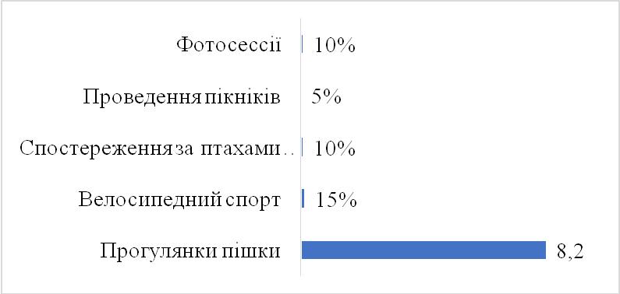
Рис. 3.1. Популярність різних видів активностей серед відвідувачів парку
За результатами опитування було встановлено, що більшість відвідувачів відчувають загальне задоволення від відвідування парку, що свідчить про високу рекреаційну цінність об'єкта.
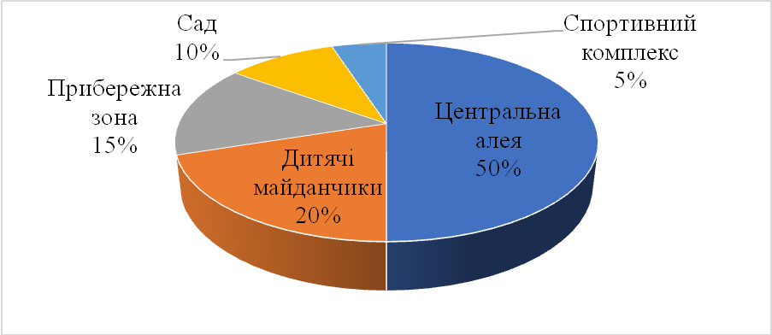
Рис. 3.2. Розподіл відвідувачів по зонах парку.

Додатково, з'ясувалося, що різні зони парку користуються різним рівнем популярності. Деякі зони переповнені, в той час як інші використовуються менш активно. Це підкреслює необхідність більш ретельного планування використання території парку та врахування рекреаційної потреби різних груп відвідувачів.
Як бачимо із рис.3.1 – рис.3.2, більшість відвідувачів парку –70% віддають перевагу прогулянкам пішки. Найпопулярнішою зоною є центральна алея, яку відвідують 50% відвідувачів. Це демонструє, що основна рекреаційна активність у парку – це просто перебування на свіжому повітрі, прогулянки та спостереження за природою. Водночас, існують зони, які використовуються менш активно, такі як спортивний комплекс. Тому варто розглянути можливість його модернізації та просування серед відвідувачів парку.
У цілому, аналіз рекреаційної активності дозволяє стверджувати, що парк імені Тараса Шевченка є важливим рекреаційним простором для місцевого населення та туристів. Його управління і подальше розвиток повинні бути орієнтовані на задоволення потреб відвідувачів, при цьому зберігаючи його природні цінності і біорізноманітність [38].
Рекреаційна активність в парку ім. Тараса Шевченка у м. Ніжин –є важливим компонентом його функціонування. Цей парк служить не лише оазисом зелені та відпочинку від міського гамору, але і простором для розвитку спільноти, проведення культурних заходів та виховання екологічної свідомості громадян.
На основі вивчення активностей відвідувачів та їхнього розподілу по зонах парку, можна зробити декілька важливих висновків. По-перше, домінуючою активністю відвідувачів є прогулянки, що підтверджує значущість парку як простору для відпочинку та відновлення. По-друге, зони, такі як спортивний комплекс, використовуються менш активно, тому потребують додаткового аналізу та, можливо, переосмислення їхньої ролі в парку.
Враховуючи ці дані, рекомендується розробити детальний план управління, який би максимізував задоволення відвідувачів від використання парку і збереження його природних ресурсів. До такого плану можуть входити заходи з модернізації мало використовуваних зон, впровадження нових активностей, які б привернули відвідувачів, а також заходи з розширення екологічної свідомості серед відвідувачів.
Загалом, розглянутий аналіз рекреаційної активності свідчить про важливість та можливість створення гармонії між природним середовищем парку та його відвідувачами. Однак, досягнення цієї гармонії вимагає систематичного підходу та обдуманого управління. Саме висновки з цього дослідження можуть слугувати основою для вдосконалення рекреаційних можливостей парку ім. Тараса Шевченка та забезпечення його оптимального функціонування у відповідності з потребами відвідувачів.

3.2 Виявлення та аналіз проблем у використанні дендрофлори в рекреаційних цілях
Зрозуміти проблеми, пов'язані з використанням дендрофлори в рекреаційних цілях, – це перший крок до розробки ефективних рішень. Розглянемо детальніше зазначені проблеми.
Безумовно, єдиний ключ до розв'язання цих проблем не існує, але вирішення виявлених питань вимагає комплексного підходу, в якому враховуються як екологічні, так і соціальні фактори. Особливого значення набуває взаємодія та діалог між усіма зацікавленими сторонами: відвідувачами парку, менеджерами та працівниками парку, місцевою спільнотою, екологами та органами місцевої влади [35].
Однією з найбільших проблем, що впливають на дендрофлору, є неконтрольована людська активність. Це включає в себе все, від пошкоджень дерев під час відпочинку до неправильного використання рослин та квітів. Ця проблема може бути вирішена за допомогою освітніх програм, які підвищують свідомість відвідувачів про важливість збереження природних ресурсів парку.
Ще однією проблемою є використання простору парку. Через збільшення кількості відвідувачів деякі зони парку перевантажені, що призводить до зниження якості досвіду відвідувачів та потенційного пошкодження дендрофлори. Рішення цієї проблеми вимагає ефективного планування та управління, а також врахування потреби в створенні додаткових зон відпочинку та рекреації.
- Вплив на дендрофлору. Ми провели оцінку стану дендрофлори у парку, зокрема, аналізуючи вплив людської активності на дерева та кущі. Результати представлені в табл. 3.1.
Таблиця 3.1
Вплив на дерева та кущі в парку: пошкодження корі, компактування ґрунту, хвороби та шкідники
Тип впливу | Кількість пошкоджених дерев та кущів | Примітки
Пошкодження кори | 23 | Прецеденти пошкодження включають вигравірувані ініціали та зламані гілки
Компактування ґрунту | 30 | Відбувається в місцях з високим пішохідним трафіком
Хвороби та шкідники | 15 | Різні види, особливо ті, що знаходяться біля тротуарів або лавок, виявили ознаки хвороб або шкідливого впливу шкідників

Як бачимо, що вплив людської активності може суттєво впливати на здоров'я дендрофлори у парку. Це вказує на потребу в освіченні відвідувачів про важливість бережливого ставлення до природи [22].
- Несвідомість та освіта. Було проведено опитування серед відвідувачів парку щодо їхнього розуміння важливості дендрофлори. Результати опитування представлені на рис.3.1.
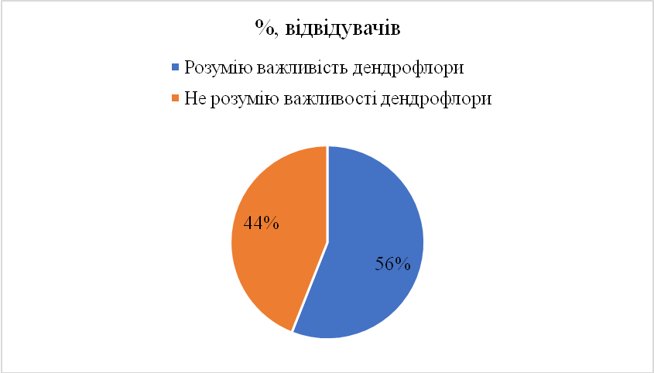
Рис. 3.1. Розуміння важливості дендрофлори серед відвідувачів

Такі дані свідчать, що є значний процент відвідувачів, які можуть не розуміти важливість бережливого ставлення до дендрофлори.
1). Місця для рекреації та відпочинку. Було проведено аналіз використання простору у парку, оснований на даних відвідуваності та розподілу людей по території (розд. 3.1).
2). Планування та управління. Управління парком і дендрофлорою, як інтегрованою складовою парку, є важливим аспектом забезпечення його збереження та підвищення рекреаційної цінності. Досліджуючи поточну систему управління парком ім. Тараса Шевченка, було виявлено ряд особливостей та викликів.
До системи управління парком входять такі складові: планування, виконання, контроль, та регулярний аналіз існуючої ситуації. Планування передбачає визначення стратегічних цілей, задач та методів їх досягнення. Виконання включає безпосередню реалізацію плану, а контроль – це процес моніторингу прогресу та впливу втручань. Все це поєднується з постійним аналізом результатів, що дозволяє своєчасно робити корективи в планах та діях.

Незважаючи на наявність цієї системи, у парку існують проблеми, пов'язані із плануванням та управлінням дендрофлорою. Зокрема, було з'ясовано, що:
- Недостатня увага приділяється довгостроковому плануванню з урахуванням особливостей та потреб дендрофлори. Це може призвести до втрати біорізноманітності та зниження загальної якості паркової зони.
- Відсутність чітких принципів та методів контролю за дендрофлорою, що призводить до її випадкового пошкодження або втрати.
- Недостатня прозорість та участь громадськості в процесі планування та управління парком.
В цілому, зрозуміло, що проблеми з використанням дендрофлори в рекреаційних цілях можуть бути складними та багатоаспектними, вимагаючи цілісного підходу для їх розв'язання. Важливою частиною цього підходу є освіта відвідувачів та забезпечення більшої відповідальності за збереження та підтримку здоров'я дендрофлори [33-34].
На основі нашого аналізу, ми виявили низку проблем, які вимагають уваги. Вони включають фізичний вплив на дендрофлору від людської активності, недостатній рівень свідомості та освіти серед відвідувачів парку, потребу в удосконаленні простору для рекреації та відпочинку, а також важливість ефективного планування та управління.
У результаті проведеного аналізу проблем, пов'язаних з використанням дендрофлори в рекреаційних цілях в парку ім. Тараса Шевченка, було виявлено декілька ключових питань, які потребують уваги та розв'язання.
1). Неконтрольована людська активність є значною загрозою для дендрофлори парку. Ця проблема може бути вирішена за допомогою ефективних освітніх програм, які б підвищили обізнаність відвідувачів парку про важливість збереження природних ресурсів.
2). Перевантаження деяких зон парку через збільшення кількості відвідувачів може призвести до пошкодження дендрофлори та зниження якості відвідування парку. Розв'язанням цієї проблеми може стати ефективне планування простору та створення додаткових зон відпочинку.
Ці висновки є важливою основою для подальшого дослідження та вдосконалення управління парком. Вони допоможуть забезпечити баланс між забезпеченням високоякісного досвіду відвідування парку для людей та збереженням його унікальної дендрофлори для майбутніх поколінь.

3.3. Пропозиції щодо підвищення рекреаційної цінності парку
Однією з основних задач є покращення якості рекреаційних послуг, наданих відвідувачам парку, та підвищення рекреаційної цінності самого парку. Виходячи з висновків, отриманих під час дослідження стану дендрофлори та рекреаційної активності, можна запропонувати наступні заходи:
- Розробка та впровадження систематичного плану управління дендрофлорою. Цей план повинен включати стратегії збереження та відновлення важливих деревних і кущових видів, стратегії протидії хворобам та шкідникам, а також методики моніторингу та оцінки стану дендрофлори.
- Впровадження програм залучення громадськості. З метою збільшення обізнаності та залучення громадськості до процесу управління парком можуть бути організовані волонтерські програми, екологічні освітні заходи, заняття з практичного догляду за рослинами тощо.
- Впровадження елементів «зеленого туризму». З метою підвищення рекреаційної цінності парку можуть бути розроблені екологічні маршрути, інтерактивні екологічні станції, зони відпочинку з використанням натуральних матеріалів, тощо (див. табл. 3.2).
Таблиця 3.2
Стратегічні цілі та запропоновані заходи.
Стратегічна ціль | Запропоновані заходи
План управління дендрофлорою | Розробка та впровадження систематичного плану, включаючи стратегії збереження, відновлення, протидії шкідникам, моніторинг та оцінку
Залучення громадськості | Організація волонтерських програм, проведення екологічних освітніх заходів
«Зелений туризм» | Розробка екологічних маршрутів, інтерактивних екологічних станцій, зон відпочинку з використанням натуральних матеріалів

Реалізація цих заходів вимагає координованих дій, участі всіх зацікавлених сторін та підтримки з боку місцевої влади та громадськості. Відповідальне планування та управління дендрофлорою парку в комбінації з активним залученням громадськості може суттєво покращити якість рекреаційних послуг, наданих відвідувачам, та сприяти збереженню біорізноманіття в міському середовищі.
У цілому, впровадження запропонованих заходів спрямоване на збільшення рекреаційної цінності парку ім. Тараса Шевченка та поліпшення якості життя місцевих жителів та відвідувачів парку. Досвід, отриманий в результаті реалізації цих пропозицій, може бути використаний для подальшого удосконалення управління іншими міськими зеленими зонами.
На додаток, ці міри можуть сприяти підтримці та відновленню дендрофлори парку, що є важливим елементом при підвищенні його рекреаційної та естетичної цінності. Дендрофлора може бути використана як основа для екологічних освітніх програм та інтерактивних заходів, спрямованих на підвищення обізнаності відвідувачів про важливість бережливого ставлення до природи.
Окрім вищезазначеного, варто врахувати такі додаткові заходи:
- Створення та підтримка об'єктів інфраструктури зеленої зони: Парк повинен бути обладнаний місцями відпочинку, тротуарами, місцями для пікніків, спортивними майданчиками тощо, які б повноцінно задовольняли потреби відвідувачів.
- Підтримка доступності парку для всіх категорій населення: Парк має бути доступним для людей з обмеженими можливостями, людей похилого віку, батьків з маленькими дітьми тощо.
- Проведення регулярних оглядів та обстежень: З метою збереження здорового та багатого різноманіттям дендрофлори, повинні проводитись регулярні огляди рослин. Це допоможе своєчасно виявити знаки хвороби або вторгнення шкідників.
- Управління відходами: Система управління відходами повинна бути ефективною, аби уникнути забруднення та забезпечити приємне та здорове середовище для відвідувачів.
Ці пропозиції призначені для забезпечення більш продуктивного, екологічно сталого та збалансованого управління дендрофлорою парку, що сприятиме покращенню якості рекреаційних послуг та збереженню біологічного різноманіття в міському середовищі.
Отже, все вищесказане, наголошує на важливості адекватного планування та управління рекреаційними просторами міського парку ім. Тараса Шевченка. Використання дендрофлори з урахуванням її екологічних вимог, бережливе ставлення до природних ресурсів, а також грамотне планування можуть значно покращити якість рекреаційних послуг, зберегти та зміцнити біологічне різноманіття міського середовища.
Розроблені та запропоновані пропозиції щодо підвищення рекреаційної цінності парку мають на меті покращення стану дендрофлори та підвищення комфорту відвідувачів, що, у свою чергу, сприятиме розвитку та процвітанню парку як незамінного елементу міської інфраструктури.

ВИСНОВКИ

1. Здійснено глибокий історичний огляд процесу створення парку ім. Тараса Шевченка в м. Ніжин. Це включало вивчення основних етапів розвитку парку, його значення та впливу на соціокультурне середовище регіону.
2. У процесі дослідження було успішно визначено та систематизовано склад дендрофлори парку імені Тараса Шевченка в м. Ніжин. Було виявлено понад 12 видів дерев та чагарників, включаючи такі домінуючі види, як липа серцелиста (Tilia cordata Mill.), та береза повисла (Betula pendula L.), у меншій мірі і майже в однаковій кількості у парку представлені дуб північний (Quercus borealis) та катальпа бігнонієвидна (Catalpa bignonioides), клен сріблястий або цукровий (Acer saccharinum), ясен звичайний (Fraxinus excelsior L.), кінський каштан звичайний (Aesculus hippocastanum) та горобина звичайна (Sorbus aucuparia) у меншій кількості клен гостролистий (Acer platanoides). тощо.
Загалом, систематичний список дендрофлори парку імені Тараса Шевченка нараховує 12 видів, з них 11 належать до відділу Magnoliophyta (наприклад, родина Aceraceae з 2 видами), а 1 вид належать до відділу Голонасінні (Pinophyta), включаючи родину Cupressaceae з 1 видом. Ці види відрізняються великим різноманіттям форми, кольору, розміру і текстури листя, що створює унікальний ландшафтний образ парку і створює комфортні умови для відпочинку його відвідувачів.
- Було проведено оцінку ролі дендрофлори в рекреаційній активності парку. З'ясовано, що дендрофлора є невід'ємним компонентом рекреаційного простору, впливає на естетичне сприйняття та психоемоційний стан відвідувачів.
- Виявлено та проаналізовано проблеми, пов'язані з використанням дендрофлори в рекреаційних цілях. До них відносяться недостатнє управління, неконтрольоване використання, а також загрози, що випливають з антропогенного навантаження.
- Розроблено конкретні пропозиції, спрямовані на підвищення рекреаційної цінності парку та удосконалення системи управління дендрофлорою. Ці пропозиції стосуються впровадження системи моніторингу здоров'я рослин, розробки інформаційних та освітніх програм для відвідувачів та зміцнення ролі спільноти в управлінні парком.

СПИСОК ВИКОРИСТАНОЇ ЛІТЕРАТУРИ

- Андрієнко Т.Л. Пріоритетні питання охорони рослинного світу України. Укр. ботан. журнал. К.: 2002. Т. 59, № 3. С.342-345.
- Андрієнко Т. Л., Онищенко В. А., Клестов М. Л., Прядко О. І., Арап Р. Я. Система категорій природно заповідного фонду України та питання її оптимізації. К.: Фітосоціоцентр, 2001. С. 6–14, 48–55.
- Барановський М.О. Ніжинщина: навчальний посібник. Ніжин: Видавництво НДПУ ім. М.Гоголя, 2004. 174 с.
- Білоус В. І. Садово-паркове мистецтво: коротка історія створення та методи створення художніх садів. К.: Наук. Світ, 2001. 299 с.
- Байрак О.М. Парки Полтавщини: історія створення, сучасний стан. О.М. Байрак, В.М. Самородок, Т.В. Панасенко. Полтава: Верстка, 2007. 276 с.
- Дендрофлора України. Дикорослі та культивовані дерева й кущі. Голонасінні : довідник / [М.А. Кохно, В.І. Гордієнко, Г.С. Захаренко та ін.] ; за ред. М.А. Кохна, С.І. Кузнєцова. Київ : Вища шк., 2001. 207 с.
- Іллічевський С.О. Матеріали до флори околиць м. Чернігова. Вісник Київського ботан. саду.1933. Вип. 16.С.17-19.
- Загальна біологія: Підручник для учнів 10-11-х кл. середньої загальноосвітньої школи. М.Є. Кучеренко, Ю.Г. Вервес, П.Г. Балан та ін. К.: Генеза, 2000. 464 с.
- Кохно М.А., Пархоменко Л.І., Зарубенко А.У. та ін. Дендрофлора України. Дикорослі та культивовані дерева й кущі. Покритонасінні. Частина І.: довідник. К.: Фітосоціоцентр, 2002. 448 с.
- Кохно М. А., Пасічний А. О. Дерева та кущі міських декоративних насаджень. Укр. бот. журн., 1980. вип. 36, № 2. С. 27–31.
- Кохно М.А. Каталог дендрофлори України. Київ : Фітосоціоцентр, 2001. 72 с.
- Кохно М. А., Трофименко Н. М. та ін. Дендрофлора України. Дикорослі та культивовані дерева й кущі. Покритонасінні. Частина ІІ. К.: Фітосоціоцентр, 2005. 716 с.
- Калініченко О.А. Декоративна дендрологія: навчальний посібник. К.: Вища школа, 2003. 199 с.
- Кузьменко Л., Лобань Л., Ручка О. Парки міста Ніжина: минуле та сучасність. The 19 th International scientific and practical conference «Scientific bases of solving of the modern tasks» (1-2 June, 2020). Frankfurt am Main, Germany, 2020. С. 253–256.
- Кучерявий В.П. Озеленення населених місць. Львів: видавництво «Новий Світ-2000», 2020. 666 с.
- Ковальчук, Л. А. Біорізноманіття України: Черкаська область. Дендрофлора. Черкаси: Брама-Україна, 2012. 352 с.
- Карпенко Ю. О., Козар С. Ф., Жежкун А. М. Оптимізація зелених зон територій Чернігівського Полісся : монографія / за заг. ред. к.б.н. С. О. Потоцької. Чернігів : НУ «Чернігівська політехніка», 2021. 198 с.
- Канівець С. В. Чорноземи Чернігівського опілля. Вісник Харківського національного університету ім. В.В. Докучаєва. Сер. Ґрунтознавство, агрохімія, землеробство, лісове господарство. Харків, 2005. №2. С. 22–28.
- Карпенко Ю. О. Раритетний ценофонд Чернігівського Полісся та його охорона на територіях природно заповідного фонду загальнодержавного рівня. Збірн. наук. праць Полтав. держ. педагог. універ. імені В.Г. Короленка. Полтава: ПДПУ, 2004. Вип. 4 (37). С. 157–165.
- Кагало О. О. Гербарії України: проблеми сучасного стану, перспектив розвитку і наукового використання. Вісн. Луганськ. держ. пед. ун-ту ім. Тараса Шевченка. Луганськ, 2003. № 11 (67). С. 114–117.
- Кульбіда М. В. Екологічна оцінка рослинного покриву урболандшафтів: навч. посіб. К.: Український державний університет залізничного транспорту, 2016. 140 с.
- Лобань Л.О., Какама І.Ф., Бабаджанян Д.А. Парки м. Ніжина: історія створення та склад дендрофлори // ІІІ Всеукраїнські науково-практичні читання пам’яті професора І.І. Гордієнка: Збірник статей – Ніжин: НДУ імені Миколи Гоголя, 2023. – С.43-45.
- Лобань Л.О., Какама І.Ф., Бабаджанян Д.А. Парки м. Ніжин як об’єкти для екологічного виховання школярів при вивченні шкільного курсу «Природничі науки» // Current challenges of science and education. Proceedings of the 3rd International scientific and practical conference. MDPC Publishing. Berlin, Germany. 2023. С. 24-29.
- Лобань Л.О., Кузьменко Л.П. Парки як територія для екологічного виховання школярів м. Ніжин. II Всеукраїнські науково-практичні читання пам’яті І.І. Гордієнка. Ніжин, 25-26 жовтня 2022. С. 67-71.
- Лукаш О. В. Флористичні та геоботанічні дослідження на Чернігівщині: історія і сучасність. Актуальні проблеми ботаніки та екології. К.:2000. С. 4-6.
- Липа О.Л. Визначник хвойних рослин. О.Л. Липа, І.С. Івченко, Т.А. Решетняк. Київ : Вища школа, 1993. 187 с.
- Лісоводство і агрофорестрі. Г.В. Вілеєва, В.М. Дем’яненко, І.М. Калюжна та ін.; за ред. Г.В. Вілеєвої. Київ: Центр учбової літератури, 2018. 450 с.
- Матусяк М.В., Василевський О.Г., Прокопчук В.М. Декоративна дендрологія. Навчально-методичний посібник для виконання практичних робіт для студентів напряму підготовки 6.090103 «Лісове і садово-паркове господарство». Вінниця: ВНАУ, 2015. 140 с.
- Мулярчук С.О. Ліси Чернігівщини. Соснові та широколистяно-хвойні ліси.Укр. ботан. журн. 1968. №1. С. 12-15.
- Мусієнко М.М. Екологія рослин. К.: «Либідь», 2006. 426 с.
- Москалюк Н. В. Гербарій кафедри ботаніки та його значення у підготовці магістрів біології. Матеріали ХІІІ з’їзду Українського ботанічного товариства. Львів, 2011. 477 с.
- Марчук, М. В., Штурба, О. М., Фефілов, О. І. Дерева та кущі в ландшафтному дизайні. Чернігів: РІК ЧНТУ, 2017. 210 с.
- «Суспільне Чернігів». 100 тисяч на ескіз: який вигляд матиме парк імені Шевченка у Ніжині. URL: https://m.gorod.cn.ua/news_130925.html(дата звернення: 17.07.2023).
- Сірітюк О. О. Концепція сталого розвитку міського природокористування: автореф. дис. на здобуття наук. ступеня канд. геогр. наук: спец. 11.00.11 «Екологія». Львів, 2012. 32 с.
- Сиплива Н.О. Фітоценотична структура дендрофлори парків-пам’яток садово-паркового мистецтва Вінниччини. Науковий вісник НЛТУ України. 2012. Вип. 22.14. С. 84–89.
- Ткаченко П. В. Екологія та охорона біосфери: підручник. К.: Видавництво Ліра-К, 2006. 560 с.
- Потоцька С. О. Сучасний стан зелених насаджень міських територій Чернігівського Полісся та шляхи їх оптимізації (на прикладі м. Чернігова). Науковий вісник Волинського державного університету імені Лесі Українки. Луцьк, 2010. Вип. № 18. С. 24–27.
- Харчишин В. Т. Природна дендрофлора Українського Полісся, як джерело збагачення культивованої дендрофлори регіону. Інтродукція рослин. №1. 2005. С. 33 – 37.
- Черевченко Т.М. Роль ботанічних садів і дендропарків України в інтродукції рослин для озеленення міст. Науковий вісник: міські сади і парки: минуле, сучасне і майбутнє. Збірник науковотехнічних праць. Львів:УкрДЛТУ. 2001, вип. 11.5. С.113.
- Чернігівщина: Енциклопедичний довідник, К.: УРЕ і м. М. П. Бажана, 1990. с. 947.
- Черевко О. М. Ботаніка з основами екології: підручник. Вінниця: Нова Книга, 2020. 608 с.
- Шиян, П. І., Мазур, М. І. Дендрологія. Київ: Видавництво «Центр учбової літератури», 2012. 470 с.
- Яким буде ніжинський парк: визначено кращу передпроектну візуалізацію. Головний сайт Ніжина, де ви знайдете всю інформацію про новини, події та історію міста. URL: https://mynizhyn.com/news/misto-i-region/19677-jakim-bude-nizhinskii-park-viznacheno-krashu-peredproektnu-vizualizaciyu.html(дата звернення: 20.07.2023).
- Johnson, J. & More, D.Urban Tree Management: For the Sustainable Development of Green Cities. Wiley-Blackwell, Chichester, West Sussex, UK. 2011. 280 p.
- Dirr, M. A. The Manual of Woody Landscape Plants: Their Identification, Ornamental Characteristics, Culture, Propagation and Uses. Champaign, IL: Stipes Publishing L.L.C. 2015. 1007 p.
- Pickett, S.T.A., Cadenasso, M.L., McGrath, B. (Eds.) Resilience in Ecology and Urban Design: Linking Theory and Practice for Sustainable Cities. Dordrecht: Springer. 2018. 505 p.
- Cameron, R., Blanuša, T., Taylor, J. E., Salisbury, A., Halstead, A., Henricot, B., & Thompson, K. The Urban Tree. London: Routledge. 2022. 344 p.
- Nowak, D.J., & Greenfield, E.J.Declining urban and community tree cover in the United States. Urban Forestry & Urban Greening. 2018. 32, 32-55.
- Konijnendijk, C.C., Ricard, R.M., Kenney, A., & Randrup, T.B. Defining urban forestry - A comparative perspective of North America and Europe. Urban Forestry & Urban Greening, 2006. 4(3-4), 93-103.
- Kenney, W.A., van Wassenaer, P.J.E., & Satel, A.L. Criteria and Indicators for Strategic Urban Forest Planning and Management. Arboriculture & Urban Forestry. 2011. 37(3), 108-117.
- Nowak, D.J., Hoehn, R.E. III, Bodine, A.R., Greenfield, E., & O'Neil-Dunne, J. Urban Forest Structure, Ecosystem Services and Change in Syracuse, NY. Urban Ecosystems. 2013. 16(3), 571-585.
- Escobedo, F.J., Kroeger, T., & Wagner, J.E. Urban forests and pollution mitigation: Analyzing ecosystem services and disservices. Environmental Pollution. 2011. 159(8-9), 2078-2087.

ДОДАТКИ
ДОДАТОК А.
Острів та скейт-парк парку ім. Тараса Шевченка.
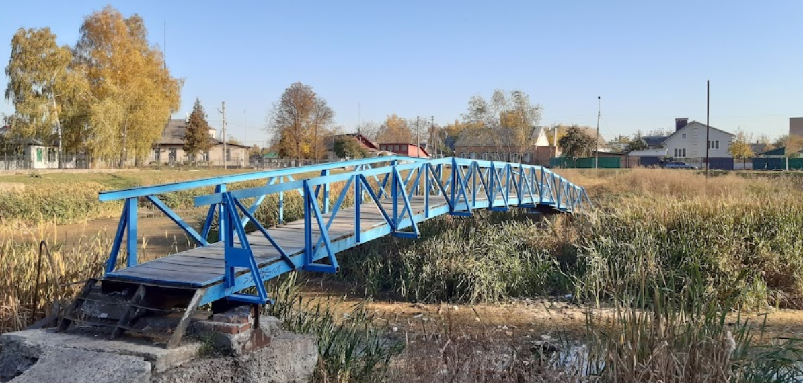
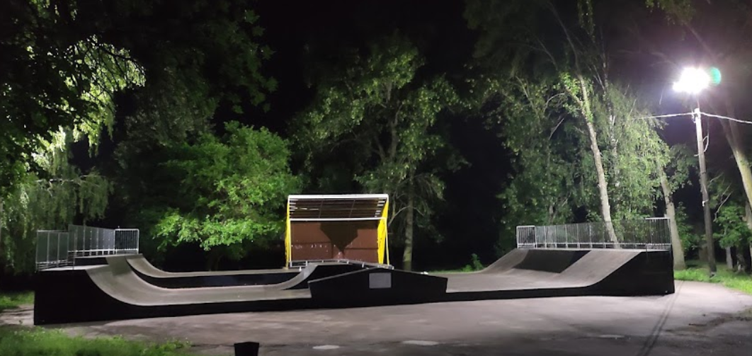
ДОДАТОК Б.
Карта оновлення парку
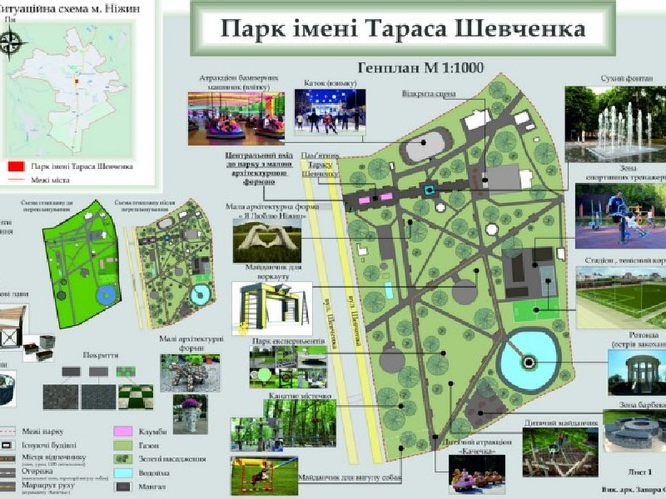
ДОДАТОК В.
Фото парку ім. Тараса Шевченка в м. Ніжин
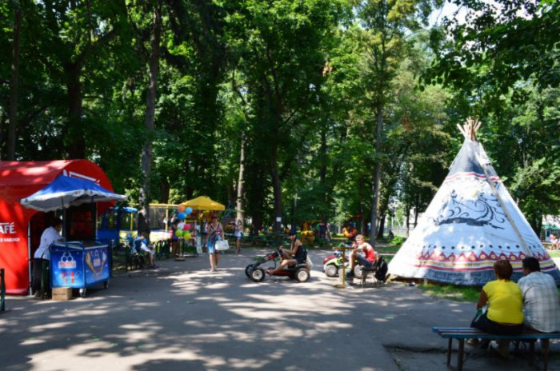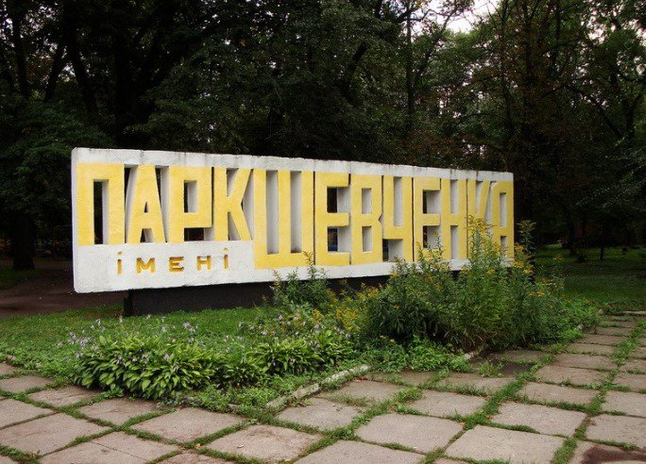
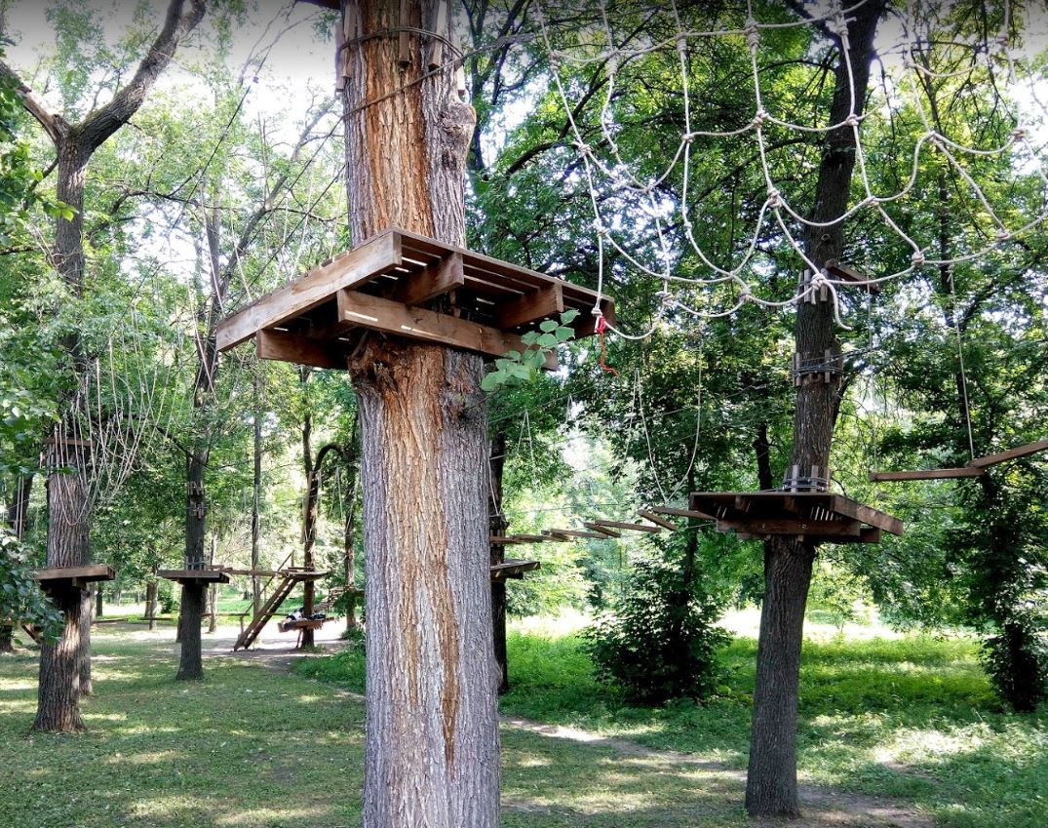
Фото парку ім. Тараса Шевченка в м. Ніжин. Канатне містечко.
ДОДАТОК Г.
Основні класи рослинності в парку імені Т.Г. Шевченка

Клас рослинності | Опис | Приклади
Дерева | Високі рослини з деревною стовбуровою структурою, зазвичай багаторічні. Формують основну структуру парку. | Ясен, дуб, береза, в'яз, клен
Кущі | Багаторічні рослини з багаточисленними стеблами, які виходять прямо з землі. Служать доповнюючим елементом ландшафту та місцем притулку для різних видів птахів та тварин. | Жасмин, бузок, тис, шипшина
Ліани | Дерев'янисті або напівдерев'янисті рослини, які використовують інші рослини або структури для підтримки їх росту. Додають парку особливого шарму та різноманіття. | Хміль, виноград, актинідія
Культурні форми | Декоративні форми рослин, які були виведені шляхом селекції. Служать для збагачення вигляду парку і надають йому унікальний характер. | Декоративний клен, сакура, краснолистий платан

ДОДАТОК Д.
Вимоги до деревних видів залежно від географічного походження та екологічних умов
Вид | Географічне походження | Екологічні вимоги
Tilia cordata  (Липа серцевидна) | Європа | Потребує глибокого, родючого ґрунту і сонячного світла
Betula pendula  (Береза повисла) | Європа | Переважає сонячні місця, адаптується до бідних ґрунтів
Acer saccharinum  (Клен сахарний) | Північна Америка | Потребує глибокого, вологого ґрунту, сонячного місця
Juniperus communis (Ялівець звичайний) | Європа | Добре росте на бідних ґрунтах, може рости в умовах часткової тіні
Fraxinus excelsior  (Ясен вищий) | Європа | Переважає родючі, вологі ґрунти, може рости як у повному сонці, так і в полутіні
Aesculus hippocastanum (Каштан конський) | Юго-Східна Європа | Потребує родючих, вологих ґрунтів, може витримати невелике затінення
Populus alba (Тополя біла) | Європа | Потребує вологих ґрунтів, переважає сонячні місця
Quercus robur  (Дуб звичайний) | Європа | Добре росте на різних типах ґрунту, віддає перевагу повному сонцю
Catalpa bignonioides (Катальпа бігнонієвидна) | Північна Америка | Потребує родючих ґрунтів, переважає повне сонячне світло
Populus nigra  (Тополя чорна) | Європа | Потребує вологих, родючих ґрунтів, переважає сонячні місця
Syringa (Бузок) | Європа, Азія | Потребує повного сонця, може виростати на різноманітних ґрунтах

ДОДАТОК Ж.
Розподіл культивованої дендрофлори за життєвими формами
Життєві форми | К-сть видів | % від заг. к-сті видів | Pino-phyta |  | % від заг. к-сті видів  Pinophyta | Magnolio-phyta | % від заг. кі-сті видів Magnoliophyta
Вічнозелені дерева | 25 | 9,4 | 25 |  | 69,4 | - | -
Листопадні дерева | 95 | 35,9 | 4 |  | 11,1 | 91 | 38,8
Вічнозелені кущі | 10 | 3,8 | 7 | 19,5 |  | 3 | 1,3
Листопадні кущі | 114 | 43,0 | - | - |  | 114 | 49,8
Напіввічнозелені кущі | 3 | 1,1 | - | - |  | 3 | 1,3
Вічнозелені кущики | 2 | 0,8 | - | - |  | 2 | 0,9
Листопадні сланкі кущики | 1 | 0,4 | - | - |  | 1 | 0,4
Вічнозелені напівкущики | 4 | 1,5 | - | - |  | 2 | 0,9
Листопадні напівкущики | 1 | 0,4 | - | - |  | 1 | 0,4
Листопадні ліани | 10 | 3,3 | - | - |  | 10 | 5,8
Всього | 265 | 100 | 36 | 100 |  | 229 | 100

